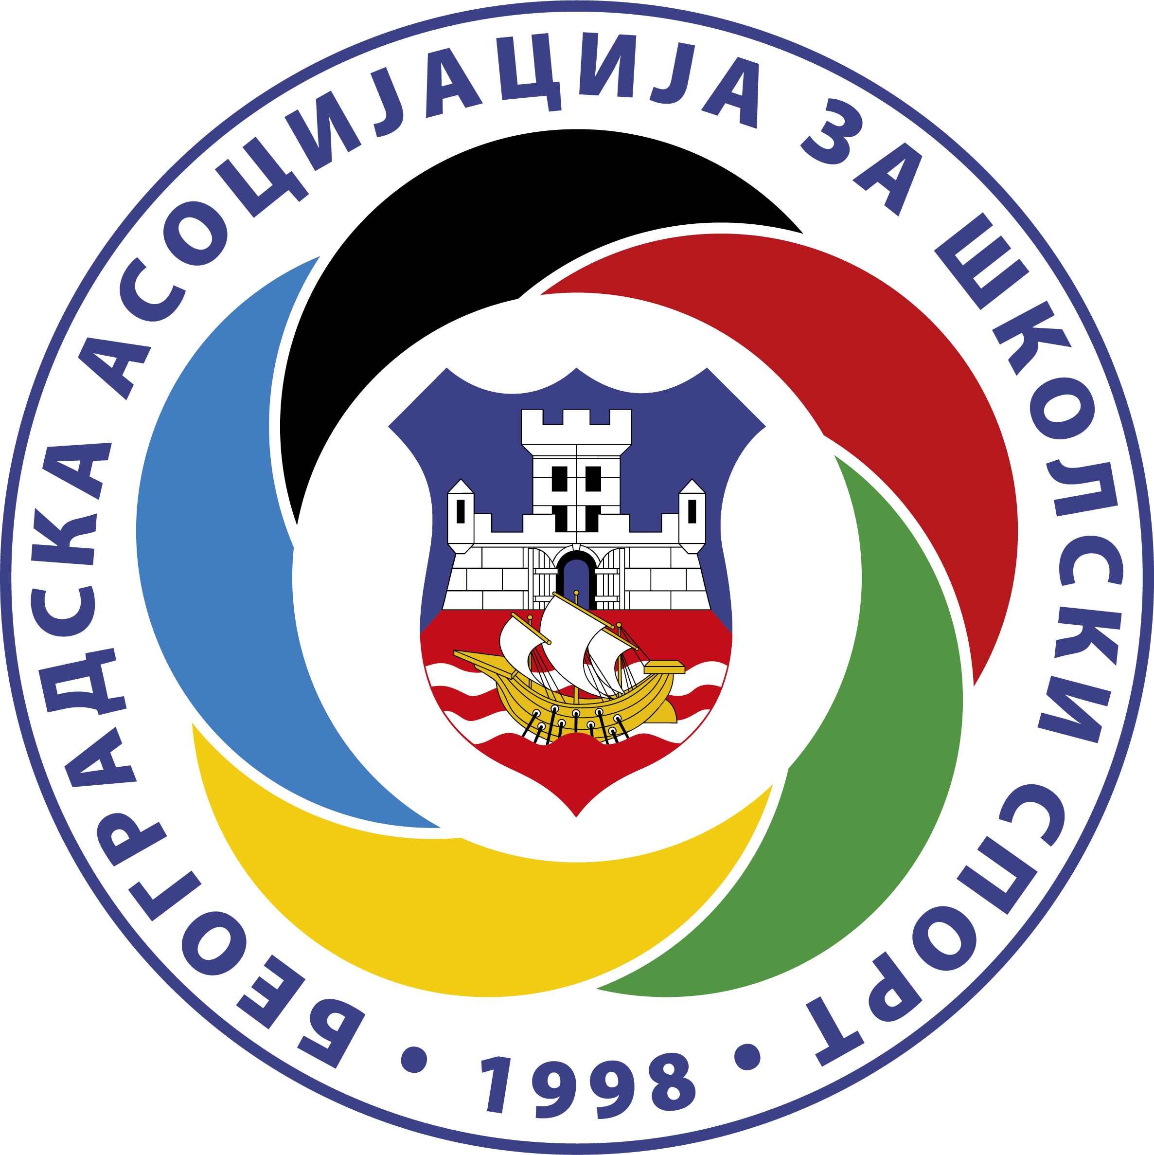
БЕОГРАДСКА АСОЦИЈАЦИЈА ЗА ШКОЛСКИ СПОРТ
МАТИЧНИ БРОЈ: 17247417
ПИБ: 101480999
Наменски подрачун: 840-29051763-18
Комерцијална банка рачун: 205-22884-15

Београдска асоцијација за школски спорт на основу Препорука о мерама за сузбијање и заштиту од ширења заразне болести COVID 19 приликом одржавања спортских такмичења и тренинга у затвореном простору, донетих на 45. седници Кризног штаба Србије која је одржана 14.09.2020 године, препоручује:

ИНСТРУКЦИЈЕ ЗА УЧЕСНИКЕ И СЛУЖБЕНА ЛИЦА У ПРИМЕНИ ПОСЕБНИХ ПРАВИЛА – МЕРА ЗАШТИТЕ РАДИ СУЗБИЈАЊА ШИРЕЊА ЗАРАЗНЕ БОЛЕСТИ COVID-19 И СМАЊЕЊА
РИЗИКА ПРЕНОШЕЊА ВИРУСА SARS-Cov-2, НА ОТВОРЕНОМ ПРВЕНСТВУ ГРАДА БЕОГРАДА ЗА УЧЕНИКЕ И УЧЕНИЦЕ ОСНОВНИХ И СРЕДЊИХ ШКОЛА

- Такмичење се организује без присуства публике;
- Свака особа која буде улазила у спортски објекат и салу у којој се одржава такмичење, биће у обавези да прође кроз дезобаријеру уз обавезну дезинфекцију руку и ношења маске;
- Обавезно је поштовање процедуре обележених траса улаза и излаза у спортски објекат;
- Обавезно је мерење телесне температуре;
- На сваком столу ће се налазити течност за дезинфекцију руку – препарат на бази 70% алкохола;
- Учесници и службена лица, који буду присуствовали , у обавези су да носе заштитне маске све време а такмичарима је дозвољено да скину заштитне маске само у току такмичења;
- Заштитна маска мора да се користи правилно, све време морају да буду покривени нос, уста и брада;
- Обавезно је поштовање међусобне физичке удаљености од 1 (једног) метра;
- Обавезна је дезинфекција свих коришћених реквизита и површина;
- Пресвлачење учесника ће бити на требинама;
- Додела признања победницима се врши безконтактно без руковња;
- Победници на доделу признања треба да дођу обучени и са заштитним маскама;

У Београду, Спортски директор БАШС
16.09.2020. године Момчило Станојковић

